程式畫面 | 說明
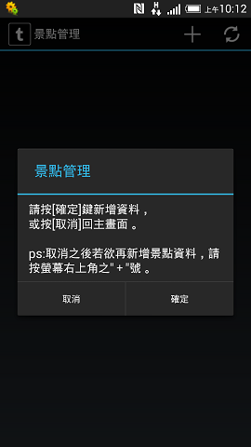 | 第一次執行此程式時，系統會主動導引您建立第一筆資料。
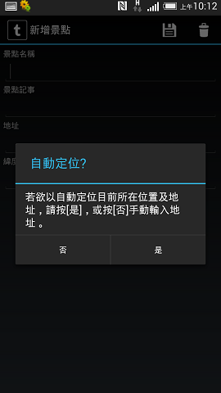 | 若選擇「是」：自動定位，app會擷取您目前所在位置的經緯度及地址；若按「否」，app讓您先手動輸入地址，然後再以該地址查詢Google Map上的經緯度。  註1：自動定位時不一定會傳回地址資訊，因位有時所在地點之經緯度在Google Map裡無相對應的預存地址資訊。  註2：若手機上的GPS能做用時，經緯度資訊會較準確；否則app會透過wifi 或 3G網路擷取離目前地點最近的基地台之經緯度定位點。
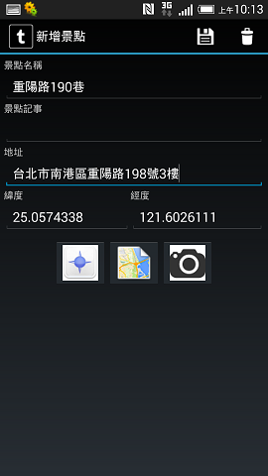 | App自動擷取經緯度。但如畫面所示，景點名稱自動帶出了「重陽路190巷」，意思是因執行此demo當時手機係在室內，GPS無法定位，故最近有地址及經緯度資訊之地點為重陽路190巷。  註：畫面中之地址係在擷取經緯度後手動輸入。但在手動輸入地址後，app仍會依該地址重新查詢一次經緯度。
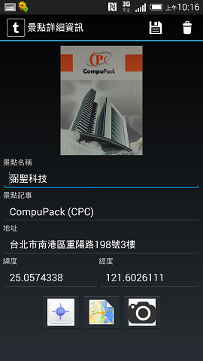  按此相機圖示拍照 | 為該景點留下照片。
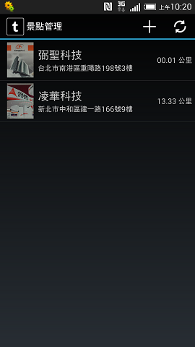 | 各景點後方之公里數，係該景點距您目前所在位置之距離。

